**Pátá neděle postní 17. března 2024**

**1.Dnes** slavíme rodinnou neděli. Vítáme sestru farářku Kristýnu Kupfovou a děkujeme za službu. Na hudební nástroje nás dnes doprovodil Es band a sestra Gabriela Tomášková, také moc děkujeme.

Po skončení bohoslužeb v 10:30 začíná **vernisáž** výstavy uměleckých fotografií Anny Kocourkové s názvem „Viděno“. Výstava potrvá do 21. dubna. Úvodní slovo bude mít pan Václav Malina, na varhany zahraje pan Pavel Mráz.

V Tlučné jsou dnes bohoslužby od 9.30, vede je bratr Jiří Kantor.

**2.** **Příští neděle** 24. března je **Neděle květná** a zároveň se bude konat VSS. Bude to shromáždění volební, budeme volit novou farářku našeho sboru na dobu deseti let. Podle jednacího a volebního řádu naší církve VSS bude usnášeníschopné za jakéhokoli počtu zúčastněných členů s hlasovacím právem. Listiny se jmény členů s právem hlasovacím jsou k nahlédnutí a případnému doplnění v presbyterně. Bohoslužby budou společné s kazatelskou stanicí Nýřany a povede je bratr farář Ondřej Pellar.

**3. Program ve sboru**:

* Středa 20. 3. od 18:00 - biblický seminář - výklad a aktualizace Ježíšových podobenství, Jiří Tomášek
* Čtvrtek 21. 3. v 15:00 - biblická hodina, pokračujeme v přemýšlení nad Zjevením Janovým, Jiří Kantor
* Sobota 23. 3. – konference Co by měl vědět každý presbyter, v Praze

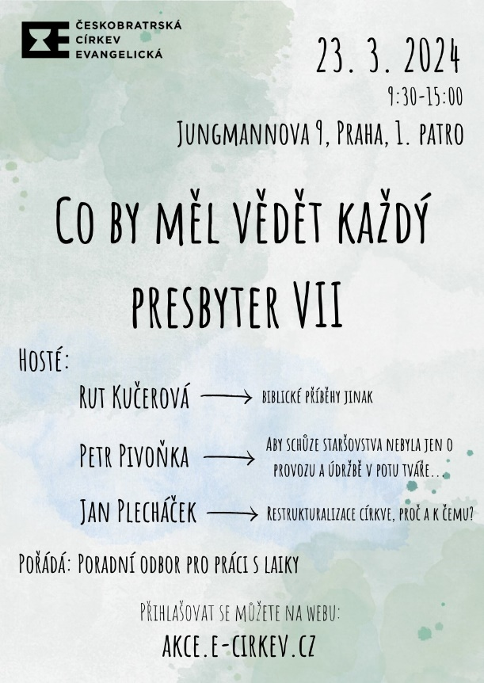

* Hovory s Galileem plánujeme na středu 3. dubna – Lydie Šloufová: Smírčí kříže na severním Plzeňsku
* Sborový výlet do Bamberku se uskuteční v sobotu 18. května – zájemci se mohou hlásit u bratra kurátora.

**4**.  **Sbírky:**

* Dnešní chrámová sbírka je určena pro potřeby sboru.
* Celocírkevní sbírka z minulé neděle na tisk a jinou publikační činnost vynesla 1510 Kč, děkujeme všem dárcům.
* Postní archová sbírka je určena na podporu komunitní školy a školky v jižním Bejrútu, vyhlásilo ji Humanitární středisko Diakonie a je podporována synodní radou. Bude probíhat až do Velikonoc. Je možno přispět buď v hotovosti u bratra Tichého nebo na účet s poznámkou „postní sbírka“.

**5.** Po bohoslužbách jsme zváni ke společenství u kávy a čaje. Děkujeme sestrám, které občerstvení připravily.

